Нижегородский государственный университет им. Н.И. Лобачевского

Национальный исследовательский университет

Учебно-научный и инновационный комплекс

«Новые многофункциональные материалы и нанотехнологии»

Исследовательской школа «Нанотехнологии и наноматериалы»

Основная профессиональная образовательная программа аспирантуры

01.04.07 Физика конденсированного состояния

Основные профессиональные образовательные программы магистратуры и бакалавриата

222900 – нанотехнологии и микросистемная техника, 210100 – электроника и наноэлектроника

Название дисциплины Методы анализа и контроля наноструктурированных материалов и систем

А.И. Бобров, А.В. Пирогов, Н.О. Кривулин, Д.А. Павлов

УСТРОЙСТВО И ПРИНЦИП РАБОТЫ ПРОСВЕЧИВАЮЩЕГО ЭЛЕКТРОННОГО МИКРОСКОПА ВЫСОКОГО РАЗРЕШНИЯ

Электронное учебно-методическое пособие
под редакцией профессора Д.А. Павлова

Мероприятие 3.1: Развитие системы поддержки ведущих научно-педагогических коллективов, молодых ученых, преподавателей и специалистов

Нижний Новгород
2012
УСТРОЙСТВО И ПРИНЦИП РАБОТЫ ПРОСВЕЧИВАЮЩЕГО ЭЛЕКТРОННОГО МИКРОСКОПА
А.И. Бобров, А.В. Пирогов, Н.О. Кривулин, Д.А. Павлов Электронное учебно-методическое пособие / под редакцией Павлова Д.А. – Нижний Новгород: Нижегородский госуниверситет, 2012. – 31 с.

В пособии описаны устройство и принцип работы просвечивающего электронного микроскопа (ПЭМ). Представлены режимы работы ПЭМ, а также дана базовая информация об особенностях подготовки образцов для ПЭМ.
Данное пособие предназначено для студентов старших курсов, специализирующихся по направлениям «210100 – электроника и наноэлектроника» и 222900 – нанотехнологии и микросистемная техника а также для аспирантов обучающихся по специальности 01.04.07 – физика конденсированного состояния.

Оглавление
Введение 4
1. Составные части просвечивающего электронного микроскопа 5
1.1. Электронная пушка 7
1.1.1 Пушка с термоэлектронной эмиссией 9
1.1.2. Пушка с полевой эмиссией 10
1.2. Высоковолътный генератор и ускоритель 12
1.4. Держатели образцов 16
1.5 Принцип действия электронной линзы 18
1.6. Объективная линза 19
2. Режимы увеличения и дифракции просвечивающего электронного микроскопа. 22
2.1. Амплитудный контраст. 22
2.3. Геометрия формирования увеличенного изображения и дифракционной картины. 23
3. Препарирование образцов для ПЭМ 27
4. Задания по работе 30
Список литературы 31

Введение
Разработка материалов, применяемых в технологиях XXI века, требует подробного знания об их структуре вплоть до нанометрового масштаба. Просвечивающая электронная микроскопия на сегодняшний день является наиболее мощным и информативным инструментом для реализации соответствующих исследований, что обусловлено высочайшим пространственным разрешением (~0,1 нм) при наблюдении изображений и возможностью проведения локального структурного анализа с точностью позиционирования вплоть до единиц нанометров. Это определяет наличие потребности как в подготовке квалифицированных специалистов в соответствующей области, так и в передаче общих знаний и понятий широкому кругу студентов и научных сотрудников, использующих в своей исследовательской деятельности результаты просвечивающей электронной микроскопии.
В представленной лабораторной работе рассматриваются принципиальное строение просвечивающего электронного микроскопа и базовые основы его эксплуатации. Практическая часть работы выполняется на японском микроскопе JEM-2100F компании JEOL.

1. Составные части просвечивающего электронного микроскопа
Современный просвечивающий электронный микроскоп представляет собой довольно сложную в технологическом и эксплуатационном отношениях установку, использование которой без наличия специальных знаний и навыков в соответствующей области может привести к критическим нарушениям работы этого оборудования. Кроме того, без понимания основных принципов функционирования микроскопа невозможно корректно интерпретировать и анализировать результаты, полученные благодаря его работе.
На рис. 1.1 показан внешний вид просвечивающего электронного микроскопа JEM-2100F, приведены названия его основных узлов. На рис. 1.2 проиллюстрировано внутреннее строение микроскопа.
электронная пушка
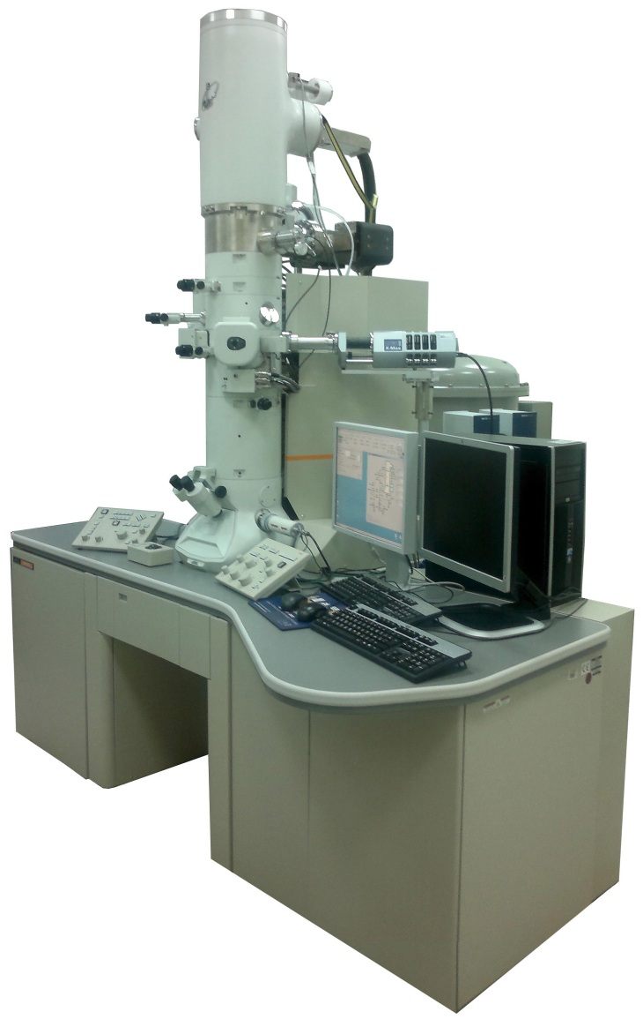
высоковольтный кабель
энергодисперсионный детектор
гониометрическая система
оптическая колонная
камера наблюдения
камера фоторегистрации
Рис. 1.1. Внешний вид просвечивающего электронного микроскопа (ПЭМ) (модель JEM-2100F). [1]
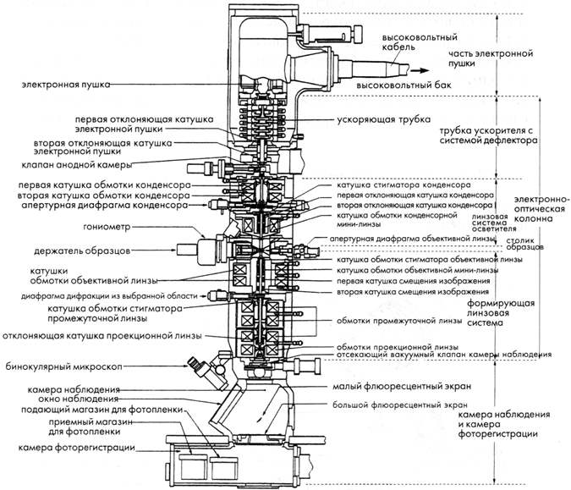

Рис. 1.2. Вид колонны просвечивающего электронного микроскопа (JEM-2100F) в разрезе. [1]

В качестве источника электронов выступает электронная пушка. Она установлена в верхней части колонны просвечивающего электронного микроскопа. Внутри самой колонны путем откачки воздуха поддерживается высокий вакуум. Испускаемые пушкой электроны ускоряются в трубке ускорителя, проходят через линзы осветителя, после чего попадают на образец. После прохождения электронов через структуру объекта исследований в объективной линзе формируется изображение. Затем система промежуточных и проекционных линз производят его увеличение.
Получившееся в итоге изображение, проецируется на флуоресцентный экран, где его можно наблюдать через окошко камеры наблюдения. При необходимости оно может быть записано на фотопленку в фоторегистрирующей камере. Следуя за ходом электронного пучка в электронно-оптической колонне просвечивающий электронный микроскоп можно разделить на следующие основные составные части:
- Электронная пушка (источник электронов).
- Генератор высокого напряжения и ускорительная трубка.
- Система осветителя и дефлектор.
- Держатель образца.
- Система линз.
- Камера наблюдения и камера фоторегистрации.

1.1. Электронная пушка
Электронная пушка, генерирующая электроны, установлена в верхней части колонны микроскопа (рис. 2.2). Её характеристики (например, диаметр электронного пучка, разброс электронов по энергии) зависят от особенностей функционирования источника электронов (катода). Таким образом, электронные пушки делятся на два вида: пушка с термоэлектронной эмиссией и пушка с полевой эмиссией. В течение долгого времени в обычных электронных микроскопах широко использовались электронные пушки с термоэлектронным типом эмиссии, оснащенные эмиттером на основе вольфрамовой нити накаливания (W). В последнее время в пушках с термоэмиссией стали широко применятся монокристаллические катоды из гексоборида лантана (LaB₆), которые обладают такими же свойствами, как вольфрамовые нитевидные катоды, однако имеют большую яркость. Также в электронных микроскопах нашла широкое применение пушка с полевой эмиссией (FEG), которая генерирует электроны с очень высокой яркостью и когерентностью. В свою очередь существует два типа пушек с полевой эмиссией. Одни из них называются пушками с холодной полевой эмиссией (cold field), другие - пушками с термополевой эмиссией (thermal field). В табл. 1 приведены сводные характеристики источников электронов, применяющихся на сегодняшний день в просвечивающей электронной микроскопии.

Таблица 1. Сравнение характеристик различных электронных пушек [1].
Характеристика | Термоэлектронная эмиссия |  |  | Полевая эмиссия
Характеристика |  |  |  | Термополевые пушки | Пушки с холодной полевой эмиссией W (310)
Характеристика | W | LaB₆ | ZrO/W(100) | W (100) | Пушки с холодной полевой эмиссией W (310)
Яркость (А/см² стер) при 200 кВ | -5 х 10⁵ | -5 х 10⁶ | -5 x10⁵ | -5 х 10⁵ | -5 x10⁵
Размер источника | 50 мкм | 10 мкм | 0,1-1,0 мкм | 10-100 нм | 10-100 нм
Разброс электронов по энергии (эВ) | 2,3 | 1,5 | 0,6-0,8 | 0,6-0,8 | 0,3-0,5
Условия работы  давление (Па)  температура (К) | 10⁻³ | 10⁻⁵ | 10⁻⁷ | 10⁻⁷ | 10⁻⁸
Условия работы  давление (Па)  температура (К) | 2800 | 1800 | 1800 | 1600 | 300
Эмиссия  ток эмиссии . (мкА) | ~100 | ~20 | ~100 | 20-100 | 20-100
стабильность в течение короткого времени | 1% | 1% | 1% | 7% | 5%
стабильность в течение длительного времени | 1 % /ч | 3 % /ч | 1% /ч | 6% /ч | 5 % /15 мин
эффективность сбора тока эмиссии | 100% | 100% | 10% | 10% | 1%
Техническое обслуживание | Не требуется | Не требуется | Требуется некоторое время для настройки | Несколько раз требуется наращивание нового острия | Каждые несколько часов требуется очистка острия катода путем вспышки
Стоимость/ простота в обращении | Низкая/ простая | Низкая/ простая | Высокая / простая | Высокая/ простая | Высокая/ сложная в обращении

1.1.1 Пушка с термоэлектронной эмиссией
На рис. 1. 3 показана пушка с термоэлектронной эмиссией и узел катода этой пушки.
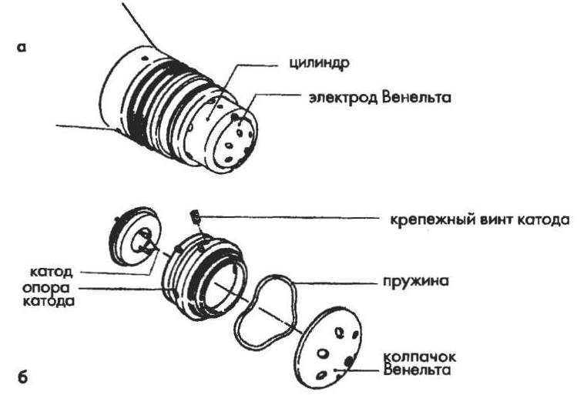
Рис. 1.3. Внешний вид (а) и конструкция (б) термоэмиссионной электронной пушки. [1]

Катод, генерирующий электроны за счёт термоэмиссии, изготавливается из вольфрамовой проволоки (W), либо из монокристалла гексоборида лантана (LaB₆). Как можно видеть из табл. 1, катод из гексоборида лантана должен использоваться при более высоком вакууме, чем катод из вольфрамовой нити накаливания; гексоборид-лантановый катод обеспечивает более высокую яркость, меньшую площадь электронной эмиссии и меньший энергетический разброс электронов. На рис. 1.4 показана принципиальная электрическая схема включения электронной пушки термоэмиссионного типа. Электроны, генерируемые нитью катода, ускоряются в ускорительной трубке (аноде). Анод находится под потенциалом земли, а к катоду прикладывается высокое отрицательное напряжение. К электроду Венельта, установленному ниже катода, прикладывается так называемое напряжение смещения (большее по модулю, чем напряжение, подаваемое на катод). Оно регулирует ток эмиссии, траекторию электронов относительно оптической оси микроскопа и положение точки наименьшего сечения электронного пучка (кроссовера). Система подачи напряжения смещения, показанная на рис. 1.4 (а). Электрический ток, имеющий то же самое значение, что и ток эмиссии электронов, протекает в резисторе смещения. Падение напряжения, происходящее на резисторе смещения, определяет разницу потенциалов между катодом и электродом Венельта.
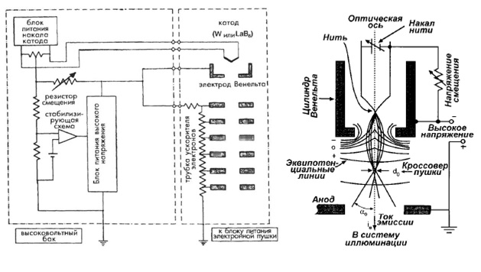
(а)
(б)
Рис. 1.4. Электрическая схема включения термоэмиссионного электронной пушки (а) и реализуемые при её включении траектории электронов (б) [1,2]

1.1.2. Пушка с полевой эмиссией
Электроны в металлах проходят через потенциальный барьер вследствие эффекта туннелирования и затем могут эмиттироваться с поверхности металлов, поскольку, когда к поверхности металла прикладывается сильное электрическое поле, происходит уменьшение высоты потенциального барьера на границе металл-вакуум. Это явление называется полевой эмиссией. Катод в этом случае изготавливается в форме острия с радиусом кривизны на его конце 0,1 мкм, что необходимо для локализации электрического поля. Яркость пушки с полевой электронной эмиссией в 100 раз больше яркости эмиссии обычной термоэлектронной пушки, выполненной на основе виде монокристалла гексаборида лантана. Кроме того, такая пушка обеспечивает получение кроссовера с предельно малой площадью. Благодаря вышеуказанным характеристикам, достаточно легко получить электронный зонд чрезвычайно малого диаметра с высокой яркостью, поэтому пушки с полевой эмиссией в настоящее время широко применяются в аналитической электронной микроскопии.
Холодноэмиссионная полевая электронная пушка. В холодноэмиссионной полевой электронной пушке в качестве эмиттера используется монокристалл вольфрама, в котором эмиттером служит поверхность кристаллографической ориентации (310). Эмиттер работает при комнатной температуре без нагрева, что обеспечивет энергетический разброс электронов не превышающий 0,3—0,5 эВ. С другой стороны в отсутствии нагрева на поверхности эмиттера со временем возникает загрязнение в виде осевших молекул остаточного газа. Данный адсорбат приводит к шуму и нестабильности тока эмиссии, который, кроме того, постепенно уменьшается с увеличением слоя загрязнения. Для очистки катода от загрязнения применяется, так называемая, процедура вспышки.
Термополевая электронная пушка. При нагреве эмиттера в сильном электрическом поле до температуры меньшей, чем температура термоэлектронной эмиссии, составляющей около (1800К), электроны эмитируются таким образом, что они проходят через потенциальный барьер, уменьшающийся под влиянием электронного поля. Это явление называется эффектом Шотки. По сравнению с холодноэмиссионной у этой пушки имеется сравнительно больший разброс по энергии (0,6—0,8 эВ) вследствие подогрева эмиттера. С другой стороны, такая пушка обеспечивает меньший шум и большую стабильность тока эмиссии без необходимости применения дополнительных процедур (таких, как отжиг вспышкой), поскольку на эмиттере не образуется загрязнений в виде адсорбата. На рис. 1.5 показана электрическая схема подключения термополевой электронной пушки и ее источника питания.
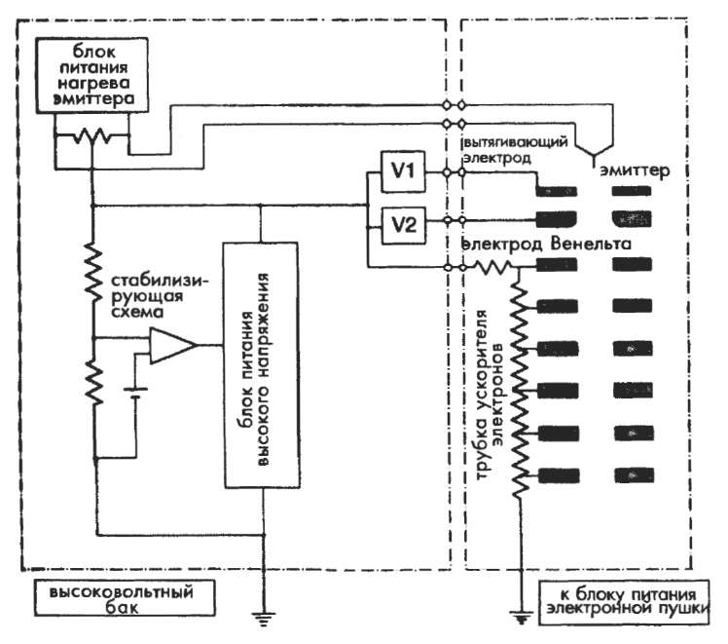
Рис. 1.5. Электрическая схема включения термополевой электронной пушки [1]

В термополевой пушке вместо электрода Венельта используется вытягивающий электрод (V1) и электростатическая линза (V2).

1.2. Высоковолътный генератор и ускоритель
Устройство, генерирующее высокое напряжение, которое используется для ускорения электронов в электронной пушке, называется генератором высокого напряжения, а его корпус - высоковольтным баком. Высокое напряжение подаётся на трубку ускорителя с помощью высоковольтного кабеля, как показано на рисунке 1.6.
Колебания высокого напряжения, вырабатываемого высоковольтным генератором, должны поддерживаться на возможно меньшем уровне, поскольку они вызывают дефокусировку изображения в электронном микроскопе вследствие хроматической аберрации. В просвечивающих электронных микроскопах в качестве высоковольтного генератора применяется высоковольтный умножитель напряжения (или схема Кокрофта-Валтона (CWC).
Принцип Работы данной схемы описан ниже.
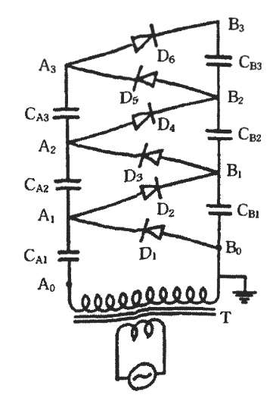
Рис. 1.6. Высоковольтная схема Кокрофта-Валтона (CWC) [1]

Как показано на рис. 1.6, схема умножителя напряжения состоит из трансформатора Т, конденсаторов С_{А1}, С _{А2}, С_{АЗ},..., С_{В1}, С_{В2}, С _{В3},... и диодов D_{1,} D_{2,} D₃,… Конденсаторы и диоды соединены вместе, образуя многокаскадную структуру. Когда на входную цепь трансформатора Т подается напряжение переменного тока, на выводах выходной обмотки Т образуется напряжение, обозначаемое как V. Когда напряжение в точке А₀ становится -V, т.е. ниже, чем в точке В₀, электрический ток течет в направлении точки А₁, через диод D₁. В это время заряд на конденсаторе С_{А1} увеличивается до значения Q = СV (где C – емкость конденсатора С_{А1}). В следующий момент времени фаза переменного напряжения меняет знак, и напряжение в точке А₀ становится +V, а напряжение в точке А₁, увеличивается до 2 В за счёт сложения потенциалов, накопленного на конденсаторе и возникшего в данный момент на трансформаторе. В результате повторения этого процесса напряжение на B₁, B₂ и B₃ становится 2, 4 и 6 В соответственно. На практике конденсаторы заряжаются лишь частично, поэтому получаемое максимальное напряжение V_{max} для n-го каскада данной схемы определяется по следующей формуле:
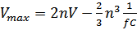 (1.1)
где f - частота переменного тока.
1.3. Линзовая система осветителя и дефлектор (Режимы работы линзовой осветительной системы)
Линзовая система осветителя и дефлекторы предназначены для юстировки (настройки) траектории электронов перед их падением на исследуемый образец. В современных микроскопах эти устройства могут выполнять как функцию коллимации электронного пучка, так и его фокусировки для достижения предельно малых размеров области взаимодействия электронов с объектом исследования.
На рис. 1.7 представлена принципиальная схема линзовой системы осветителя. В неё входят две конденсорные линзы, одна конденсорная мини-линза и передняя часть объективной линзы. Рис. 1.7 (а) иллюстрирует траектории электронов в режиме параллельного широкого пучка, который обеспечивает максимальную когерентность электронного облучения образца. В этом режиме происходит сильное возбуждение конденсорной мини-линзы, благодаря чему электроны фокусируются в передней фокальной плоскости объективной линзы, после которой и достигается параллельность хода электронов. Этот режим используется для получения классических картин электронной дифракции, а также снимков дифракционного контраста и высокого разрешения.
На рис. 1.7 (б) показаны условия работы осветителя при формировании сходящегося пучка малого диаметра. Конденсорная мини-линза в этом случае выключается, и электроны фокусируются на образце с помощью верхней части объективной линзы. При этом возникает угол схождения α₁. Данный режим обеспечивает освещение лишь малой области образца (~1нм), но с повышенной интенсивностью воздействия на неё электронов. Такой режим подходит для проведения локального элементного анализа методом энергодисперсионной рентгеновской спектроскопии, а также для получения сложных дифракционных картин в сходящемся пучке (CBED).
На рис. 1.7 (в) изображён режим нанодифракции (NBED), в котором используется малый угол схождения α₂. При таких условиях образец освещается пучком одновременно и малого диаметра, и с относительно высокой когерентностью. Данный эффект достигается путем слабого возбуждения конденсорной мини-линзы. Такой режим удобен для наблюдения классических картин дифракции от областей размером в несколько единиц нанометров.

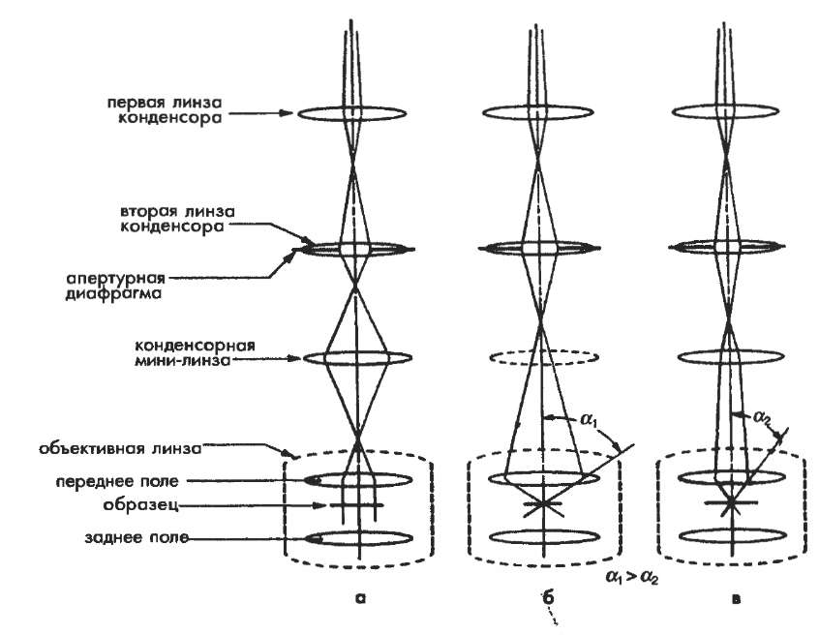
Рис. 1.7. Режимы работы линзовой осветительной системы: а) режим получения обычного ПЭМ-изображения; б) режим сходящегося электронного пучка (CBED); в) режим нанодифракции (NBED) [1]

Дефлектор используется для регулировки траектории электронов в осветительной системе линз. Им производится наклон и смещение электронного пучка. Дефлектор представляет собой пару отклоняющих катушек, принцип функционирования которых показан на рис. 1.8. Для наклона пучка на угол θ₂ по отношению к образцу электронный пучок сначала отклоняется на угол θ₁ в противоположном направлении с помощью отклоняющей катушки первого каскада (DEF1), а затем в обратную сторону с помощью отклоняющей катушки второго каскада (DEF2). Существует геометрическая зависимость между θ₁, и θ₂, определяемая фор мулой:
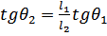 (1.2)
где l₁ является расстоянием между катушками DEF1 и DEF2, а l₂— расстояние между катушкой DEF2 и образцом. Путем предварительной установки соотношения токов в катушках DEF1 и DEF2 с помощью регулятора баланса угол наклона пучка θ₂ можно изменять одной лишь ручкой регулировки наклона.
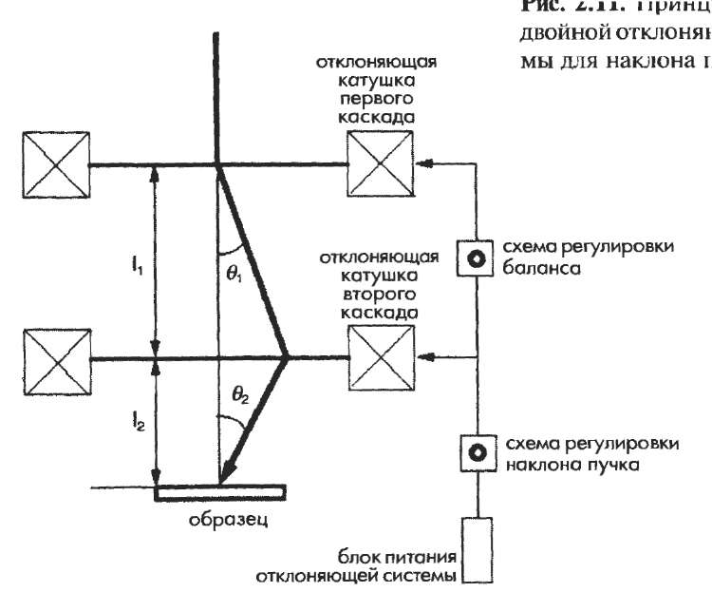
Рис. 1.8. Схема двойной отклоняющей системы для наклона пучка [1]

1.4. Держатели образцов
Устройство для удерживания образца, которое помещается в просвечивающий электронный микроскоп, называется держателем образца. Стандартный ПЭМ-образцец представляет собой тонкий диск диаметром 3 мм. Для электронной микроскопии высокого разрешения и для работы в режиме электронной дифракции необходимо точно отрегулировать ориентацию образца. Таким образом, для микроструктурного анализа кристаллических образцов используется держатели образцов с двойным наклоном, имеющие механизм, позволяющий наклонять образец относительно двух взаимно перпендикулярных осей. На рис. 1.9 показаны конструкция и принцип вращения такого.

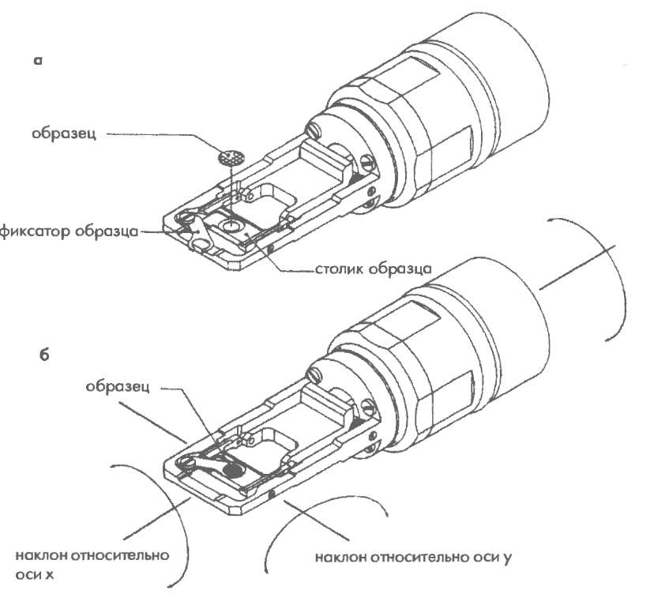
Рис. 1.9. Конструкция и механика держателя образцов с двойным наклоном для бокового ввода образца [1]

Для энергодисперсионного анализа аналитический держатель образца делают из бериллия, позволяющий свести к минимуму рентгеновский фон. Отметим, что бериллий ядовит, поэтому прикосновение к бериллиевому наконечнику голыми руками может повлечь за собой вред для здоровья.
На сегодняшний день существует широкое разнообразие держатели образцов. На рынке представлены держатели с нагревом, с охлаждением, с возможностью механических испытаний для наблюдения дислокаций in-situ путем приложения к образцу механического напряжения и т.д. Держатель образцов с нагревом выполнен из молибдена. Он позволяет наблюдать образцы при температурах до 800°С. Держатели образцов с охлаждением существуют в двух вариантах исполнения. В одном используется жидкий азот, благодаря чему обеспечивается возможность наблюдать образец при температурах до — 180° С. В другом - жидкий гелий и объект исследования может быть охлаждён до —250° С.

1.5 Принцип действия электронной линзы
Магнитный поток, создаваемый катушкой линзы, проходя через магнитный сердечник, сжимается на конце полюсного наконечника. Полюсный наконечник выполнен из магнитомягкого железа, имеет форму с круговой симметрией относительно оптической оси. В его центре имеется отверстие диаметром b, между полюсами создаётся зазор величиной S, как показано на рис. 1.10 (а). Конструкция полюсного наконечника такова, что магнитный поток сжимается в магнитном зазоре.
На электроны, проходящие точно вдоль оптической оси, не действует сила Лоренца, обусловленная магнитным полем. Электрон, падающий на расстояние r от оптической оси, подвергается воздействию силы Лоренца в направлении из-под плоскости рисунка вверх благодаря воздействию r -компоненты В_{1r} магнитного поля В₁ Сила Лоренца описывается уравнением (1.3).
(1.3)
Направление силы определяется по правилу левой руки. Электрон начинает вращательные движения по часовой стрелке, но затем подвергается воздействию радиальной компоненты силы, являющейся z-компонентой В_{2z} магнитного поля В₂, которое отклоняет электроны в направлении оптической оси. Таким образом, электрон фокусируется в определенной точке на оси линзы (в точке фокуса).
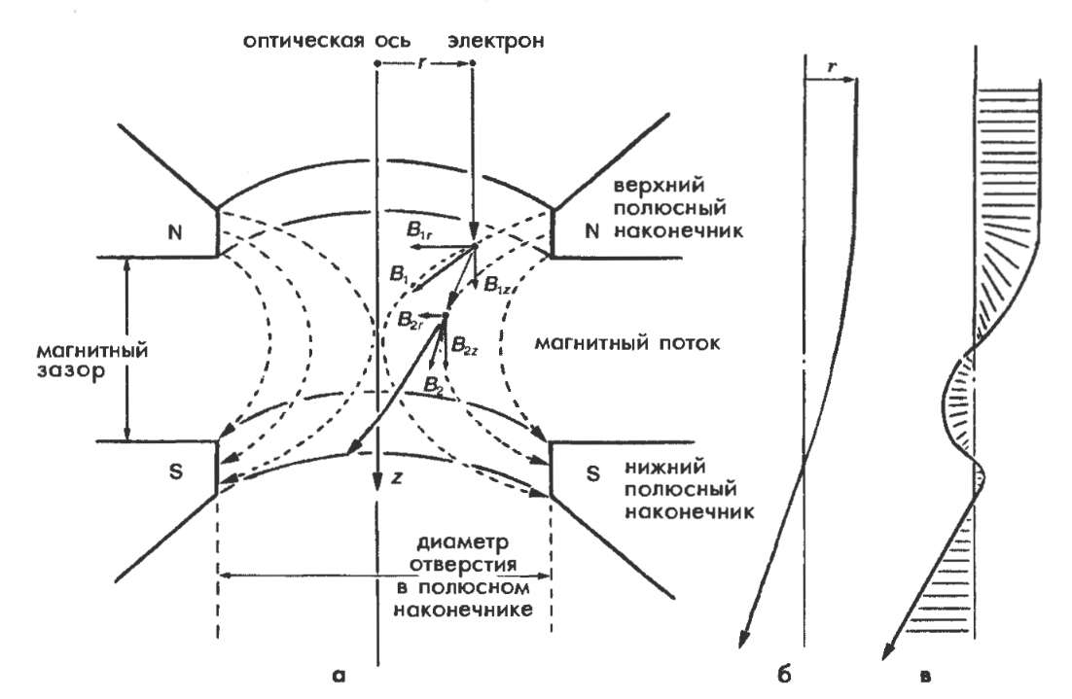
Рис. 1.10. Принцип работы электронной линзы: а) электроны, проходящие через полюсный наконечник; б) траектория фокусировки электронов, показывающая расстояние электронов от оптической оси; в) вращательная траектория движения электронов [1].

На рис. 1.10 (б) показана траектория фокусировки электрона (r - расстояние от оптической оси) при пренебрежении вращательными движениями. Фокусирующее действие магнитной линзы может рассматриваться как действие выпуклой оптической линзы. На рис. 10 (в) показана вращательная траектория электронов. Угол поворота практически пропорционален полному магнитному потоку линзы. Таким образом, изображение, формируемое магнитной линзой, является, вообще говоря, повернутым изображением, а не инвертированным, как это получается в случае оптической линзы.

1.6. Объективная линза
Объективная линза формирует изображение после прохождения электронов через структуру образца. Её совершенством главным образом определяется качество изображения формируемого просвечивающим электронным микроскопом. Объективная линза состоит из линзовых обмоток, магнитопровода (сердечника) и полюсного наконечника. Форма полюсного наконечника определяет оптические свойства объективной линзы.
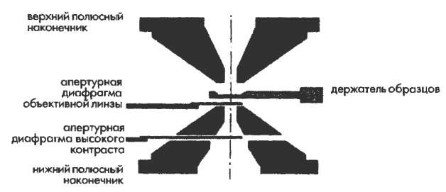
Рис. 1.11. Поперечное сечение полюсного наконечника объективной линзы [1].

На рис. 1.11 показано поперечное сечение полюсного наконечника объективной линзы просвечивающего электронного микроскопа JEM-2100F. Сильный магнитный поток генерируется в зазоре между нижним и верхним полюсными наконечниками. Образец устанавливается на оптической оси микроскопа по центру полюсного наконечника, при этом апертура объективной линзы размещается в положении под образцом. Ниже обсуждаются четыре параметра, которые являются типичными при описании оптических свойств объективной линзы.
Длина фокуса. В магнитной линзе, чем сильнее возбуждение обмотки, тем короче длина фокуса. Длина фокуса (f₀) объективной линзы является почти постоянной, потому как объективная линза работает в режиме постоянного возбуждения. Вообще говоря, короткая длина фокуса обеспечивает малый коэффициент сферической аберрации и высокое разрешение, в то время как большая длина фокуса обеспечивает больший контраст изображения.
Коэффициент сферической аберрации. Разрешение в точке (d) просвечивающего электронного микроскопа определяется коэффициентом сферической аберрации (С_{s}) объективной линзы и длиной волны (λ) падающих электронов:
(1.4)
Как правило, более высокое возбуждение объективной линзы обеспечивает меньшее значение С_{s}, тем самым обеспечивая более высокое разрешение в точке.
Коэффициент хроматической аберрации. Вариаций тока возбуждения (ΔI) объективной линзы приводят к изменению длины фокуса и создают хроматическую аберрацию. Колебания ускоряющего напряжения (ΔV_{v}), энергетический разброс электронов (ΔV_{e}), эмитируемых катодом, и энергетические потери электронов (ΔV_{s}) приводят к колебаниям длины волны электронов, что является причиной хроматической аберрации. Более высокое возбуждение объективной линзы обеспечивает меньший коэффициент хроматической аберрации (С_{c}). Колебания длины фокуса (Δ) вследствие хроматической аберрации, вызываемой этими факторами, выражаются в виде:
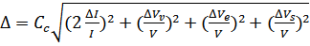 (1.5)
где V— ускоряющее напряжение; I — ток возбуждения объективной линзы.
Астигматизм – асимметрия поля, возникающая из-за недостатков в изготовлении объективной линзы или вследствие наличия неоднородностей в мягком железе полюсных наконечников. Астигматизм проявляется в виде нарушения круговой симметрии ПЭМ-изображения. Такое искажение корректируется с помощью стигматора объективной линзы.

2. Режимы увеличения и дифракции просвечивающего электронного микроскопа.

2.1. Амплитудный контраст.
На рис. 2.1 (а) показан механизм формирования изображения в абсорбционно-дифракционном (амплитудном) контрасте. Для этого некоторые из продифрагировавших электронных пучков должны быть удалены апертурной диафрагмой из общей картины дифракции, что по своему принципу аналогично поглощению части падающих электронов в образце.

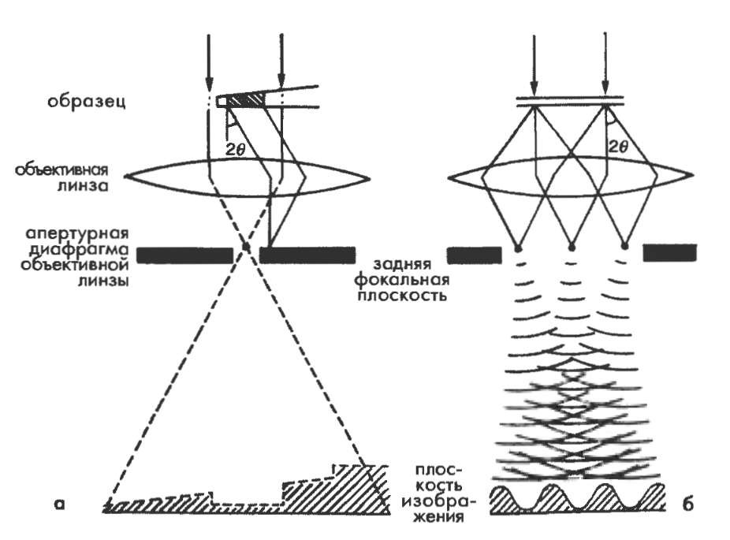
Рис. 2.1. Геометрия формирования амплитудного (а) и фазового (б) контраста [1].
Амплитудный контраст подразделяется в свою очередь на светлопольный (BF) и темнопольный (DF). Эти режимы реализуются в случае, когда через апертурную диафрагму проходит, соответственно, либо прямой, либо дифрагированный пучок (рис.2.2(а,б)). Однако в большинстве случаев оказывается более удобным не перемещать апертурную диафрагму, а производить наклон самого электронного пучка, как показано на рис.2.2(в) – эта операция получила название центрированного темнопольного изображения.
Рис. 2.2. Диаграммы, поясняющие а – светлопольное, б – темнопольное, в – темнопольное центрированное изображения [1].
2.2. Фазовый контраст.
Фазовый контраст мы видим всякий раз, когда изображение формирует более чем один пучок электронов. Двумерное изображение с высоким разрешением кристаллической решётки является классическим примером фазового контраста, возникающего в результате сложения с учётом разницы фаз прошедшей без рассеяния и продифрагировавшей электронных волн. Таким образом, мы можем наблюдать прямое атомное разрешение кристаллической структуры исследуемого материала благодаря эффекту интерференции электронных пучков (рис. 2.1 (б)).

2.3. Геометрия формирования увеличенного изображения и дифракционной картины.
Механизм формирования и увеличения изображения в просвечивающем электронном микроскопе может быть описан так же, как и в геометрической оптике с оптическими линзами (рис. 2.3). При больших увеличениях (режим “Mag”) первоначальная обработка изображения производится объективной линзой. Далее оно увеличивается при прохождении через каскад линзовой системы, состоящей из объективной мини-линзы, 3х промежуточных линз и проекционной линзы; после чего изображение проектируется на флуоресцентный экран или фотопленку. При предельно малых увеличениях (режим “Low-Mag”) изображение формируется объективной мини-линзой, а увеличение происходит за счёт одной промежуточной и проекционной линз (рис. 2.3 (а)).
Увеличение определяется как отношение размера образца к размеру изображения, зафиксированного на фотопленке. Для достижения приборной точности увеличения, при работе на приборе необходимо учитывать следующие пункты:
- образец должен быть установлен точно в фокусе объективной линзы (так называемое Z-положение) - когда объективная линза работает в режиме возбуждения точно фиксированным током, определяемым оптическими характеристиками линзы;
- фокус объективной линзы должен быть отъюстирован таким образом, чтобы он был в положении калиброванного фокуса.

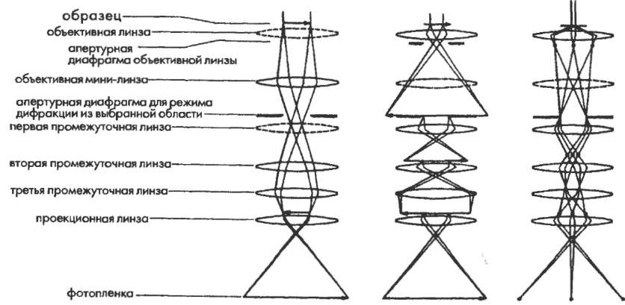
Рис. 2.3. Формирующая изображение линзовая система: а) режим низких увеличений (Low Mag); б) режим высоких увеличений (Mag); в) режим электронной дифракции [1].
На рис. 2.3 (в) показан режим, обеспечивающий получение картин электронной дифракции (электронограммы). Подобно картинам рентгеновской дифракции, электронная дифракция полезна для определения кристаллической ориентации, параметров решетки и т.д.
В режиме «Mag» фокус первой промежуточной линзы устанавливается в плоскости изображения объективной линзы. В отличие от этого режима, в режиме дифракции первая промежуточная линза фокусируется в задней фокальной плоскости объективной линзы, поэтому последующая система линз увеличивает уже картину электронной дифракции. На рис. 2.4 подробно показан принцип электронной дифракции и механизм увеличения картины электронной дифракции.
Рис. 2.4. Принципиальная схема формирования картины электронной дифракции (а) и увеличенного ПЭМ-изображения (б) [2].
Падающие электроны претерпевают дифракцию на кристаллической структуре образца. Угол дифракции 2θ определяется условием Брэгга по фомуле:
(2.1)
где d — параметр кристаллической решетки образца; λ — длина волны электрона.
Рассеянные таким образом электроны образуют дифракционную картину в задней фокальной плоскости объективной линзы. Длина камеры L₀ соответствует фокальной длине f₀ объективной линзы. (Длина камеры определяется как расстояние от образца до плоскости фотопленки, когда линза не используется.)
Поскольку в просвечивающем электронном микроскопе используется линза, то эта длина может называться эффективной длиной камеры. Увеличительная линзовая система увеличивает картину дифракции и проецирует ее на флуоресцентный экран с увеличением М(М=b/а). Поэтому окончательная длина камеры L становится равной
(2.2)
Постоянная решетки d, соответствующая расстоянию r на картине дифракции, может быть представлена следующим образом:
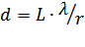 (2.3)
Для получения точной длины камеры, которая указана в паспортных характеристиках данного микроскопа, во время работы следует учитывать следующие пункты.
- Образец должен быть установлен точно в Z-положение.
- Образец должен освещаться параллельным пучком.
- Фокус объективной линзы необходимо установить в положение нормальной фокусировки.
- Фокус первой промежуточной линзы должен быть установлен в задней фокальной плоскости объективной линзы.

Увеличение линзовой системы может флуктуировать от эталонного значения в пределах 5—10%. По этой причине окончательная длина камеры, отображаемая индикаторами прибора, также включает ошибку примерно 5—10%. Для получения большей точности длина камеры должна быть откалибрована по дифракционным рефлексам эталонного образца с известным значением параметра решетки путем фиксирования электронограмм от исследуемого образца при тех же самых условиях, что использовались для фотографирования эталона. В таком случае возможно достичь точности до трех знаков после запятой в определении параметров кристаллической решётки исследуемого материала.

3. Препарирование образцов для ПЭМ
Важнейшим условием получения качественного изображений в просвечивающем электронном микроскопе является наличие специально подготовленных образцов с толщинами в области исследования, составляющими прядка нескольких десятков нанометров, что обусловлено необходимостью обеспечить сквозное прохождение через их структуру пучка электронов. Кроме того, к ПЭМ-образцам предъявляются жёсткие требования в отношении их структурной целостности вплоть до субатомного уровня, ибо дефекты, возникающие в процессе препарирования, могут кардинально исказить реальную структуру исследуемого материала.
Процесс препарирования образцов в целом носит нетривиальный характер, и в значительной степени зависит от свойств исследуемого материала. Однако существует ряд наиболее общих операций, подробно описанных в литературе. К ним относятся следующие действия:
- склеивание эпоксидной смолой «пакета» образцов, состоящего из исследуемой структуры и нескольких жертвенных кремниевых пластинок (рис. 3.1);

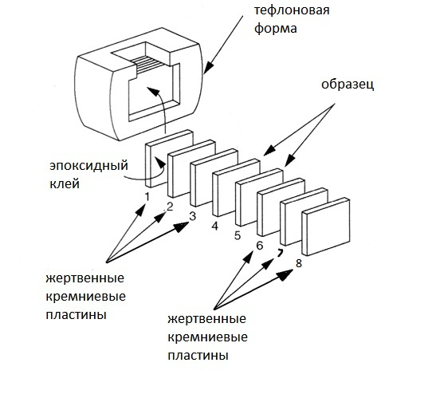
Рис 3.1. подготовка «пакета» образцов [4].
- из полученного «пакета» высверливается ультразвуком цилиндр диаметром 2,3 мм, так чтобы интересующая нас область оказалась в его центре. Затем этот цилиндр вклеивается в металлическую трубочку (рис.3.2);
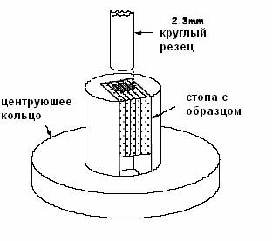
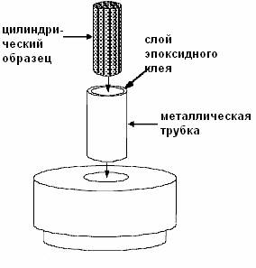

Рис. 3.2. создание цилиндра из пакета образцов и вклеивание его в металлическую трубку [4].
- полученная таким образом заготовка распиливается на тонкие диски толщиной ~0,5 мм;
- после этого образец механически утоняется на шлифовальной бумаге до толщины в 80-100мкм. При этом соблюдается технология последовательного снижения размера зерна шкурки, для обеспечения минимальных структурных нарушений в области исследования;
- дальнейшее механическое утонение образца осуществляется посредством димплера - шлифовальной машины, создающей в его структуре концентрическую лунку, глубиной от 40 до 60 мкм. Таким образом, толщина объекта исследований в центре ПЭМ-диска составляет всего ~20 мкм;
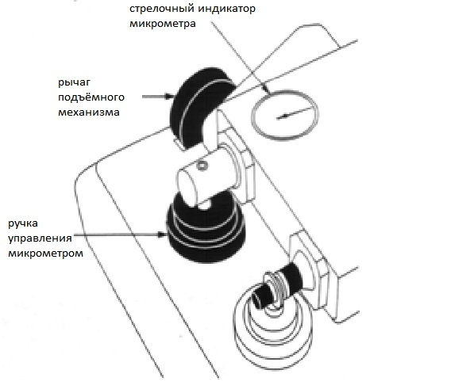
образец
шлифовальное колесо
Рис.3.3. Димплер [4].
- финальной стадией препарирования образца является ионное травление. Утонение происходит за счет бомбардировки образца ионами аргона. Условия травления задаются углом падения потока ионов на образец и ускоряющим напряжением. Эти величины варьируются в диапазоне от 3° до 10° и от 100эВ до 6кэВ соответственно.

- Задания по работе

I. Письменно ответить на контрольные вопросы:
1. Составные части аналитического ПЭМ.
2. Разновидности электронных пушек и принципы их работы.
3. Высоковольтный умножитель напряжения Кокрофта-Валтона.
4. Режимы работы линзовой осветительной системы.
5. Дефлектор: устройство и назначение.
6. Разновидности держателей образца.
7. Принципы действия электронной линзы.
8. Объективная линза и ее параметры.
9. Абсорбционно-дифракционный и фазовый контраст.
10. Система увеличивающих линз.
11. Режимы увеличения и дифракционные режимы ПЭМ.
II. Практическая часть работы.
1. Разобрать устройство основных систем микроскопа: вакуумная система, система охлаждения, система высоковольтного питания, система управления, оптическая система.
2. Ознакомится с системой загрузки образцов, и ввести в колонну предложенный преподавателем образец.
3. Ознакомится (законспектировать действия оператора) с порядком юстировки микроскопа.
4. Получить изображение объекта в режиме прямого разрешения при различных увеличениях.
5. Получить дифракционные картины в режимах микро- и нанопучковой дифракции.
6. Освоить процедуру фотографирования.
7. Ознакомиться (законспектировать действия оператора) с порядком перевода микроскопа в дежурный режим.

Список литературы

- Синдо, Д Аналитическая просвечивающая электронная микроскопия/Д. Синдо, Т. Оикава – М.: Техносфера, 2006. -265с .;
- David B. Williams «Transmission Electron Microscopy. A Textbook for Materials Science»/ David B. Williams, C. Barry Carter - Springer Science, 2009 – 779 p.;
- Хирш П. Электронная микроскопия тонких кристаллов/Хирш П., Хови А., Николсон Р., Пэшли Д., Уэлан М., М.: Мир, 1968. – 573 с.;
- User's Guide: Precision Ion Polishing System, Gatan inc.- revision 3 - 11.1998 - 118 p.

